令和 年 第 回卒業

論 題

コース
学生番号
氏 名
指導教員名

コース |  | 氏 名
学生番号
論 題
ここに、論文の要旨を800字程度 (英文の場合は200words程度) で記入する。
要旨集の作成が行われる際に、見た目の統一感を目的として、要旨集全体で使用するフォントの統一が行われる可能性があり、要旨部分に対して明示的なフォントの設定を行ったとしても、フォントの指定が無効となる恐れがあることに留意すること。なお、卒業論文では、表紙と論文要旨は様式が指定されているため、当該部分においては行間等を含め様式の改変を行わないこと。

目 次

1. はじめに 1
2. レイアウト 1
2.1 余白 1
2.2 文字数と行数 1
2.3 ページ番号 1
2.4 フォント 1
3. 目次 2
3.1 目次作成 2
4. おわりに 2
参考文献 2

はじめに
このファイルは長崎大学経済学部の卒業論文用に作成したものである。利用は自由であるが、提出に関する諸要件を各自で確認し、自己責任で利用すること。

レイアウト

余白
余白は上35mm、下30mm、左30mm、右30mmで設定している (厳密には、左30mm＝とじしろ15mm＋左余白15mm)。提出に際し左側をステープラー止めにすることから、特に左余白へのはみ出しに注意すること。基本的にこの設定を変更する必要はない。

文字数と行数
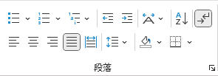
表紙および要旨部分は行数のみが行送り18ptで36行の設定、本体部分はページ設定で1行あたり40字×30行で設定している。基本的にこの設定を変更する必要はないが、表紙と要旨、本体をセクション区切りで区切っているため、この印刷には現れない区切り文字を不用意に削除すると、別セクションでの字数や行数設定が適用されることに留意する必要がある。なお、これらの区切り文字等は、「ホーム」リボンの「段落」グループのボタンで表示/非表示を設定出来る。

ページ番号
表紙・目次にはページ番号をふらず、本文 (すなわち、このページ以降) の最下部中央にページ番号をふるようにしてある。

フォント
本文は標準的に10.5ptのフォントを使用することが指定されている。本ファイルでは、Officeの (デザイン) テーマ機能にある「Office」テーマを使用し、章見出しや節見出しのフォントの変更を容易とするように、「見出し 1」や「見出し 2」のスタイルに12ptと11ptの見出し用のテーマフォント、「標準」スタイルには10.5ptの本文用のテーマフォントを使用するよう修正が施してある。また、「見出し 1」や「見出し 2」のスタイルを使用することで、目次も自動的に生成されるため、「ホーム」リボンにある「スタイル」グループにある各種スタイルを積極的に使うことが望ましいと言える。
Wordでは「デザイン」リボンの「ドキュメントの書式設定」グループにある「フォント」メニューを使用することでテーマフォントは変更できるが、基本的にこの設定を変更する必要はない。なお、論文内での表示上の表現を正確に期すためには、編集時や閲覧時に同一のフォントが使用されるようにする必要があり、Wordにはファイル内にフォントを埋め込む機能も存在するが、フォントにも使用許諾が存在することに注意する必要がある。
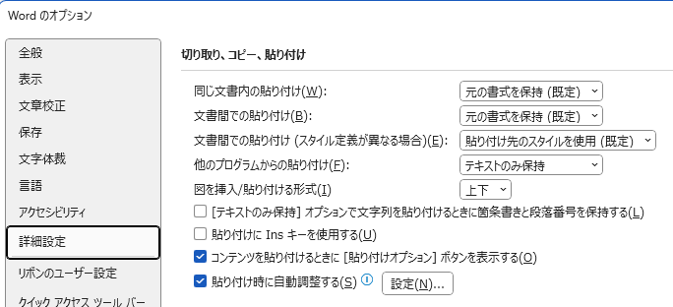
Wordは、テキストを他のプログラムから本ファイルに貼り付ける際にオリジナルの書式設定を引き継いで使用する設定が標準となっているため、オプションにある貼り付け時の設定を「テキストのみ保持」に変更しておくことで編集作業時に書式の設定を改めて行う必要が無くなる。

目次

目次作成
Wordの目次作成機能を利用した目次作成が可能である。現在は「見出し 1」のスタイルが設定された章と「見出し 2」のスタイルが設定された節の他、「見出し 3」のスタイルが設定された項目までが目次に掲載されるよう設定してある。このファイルにある章見出し (「3. 目次」の行など) や節見出し (「3.1 目次作成」の行など) をコピー・ペーストし、見出しを追記・修正することで、容易に体裁の整った目次を作成できる。なお、目次は「参考資料」リボンにある「目次」グループのボタンにより新たな目次が再生成される。

おわりに
目次作成機能を利用する場合、最終的な印刷の前に「参考資料」リボンの「目次」グループにある「目次の更新」を忘れずに行うこと。
表紙記載の第〇回卒業については、卒業論文提出票に示されている。

参考文献
参考文献のみで構成される頁は論述枚数に含まれないので注意すること。

